visual studio 下python使用举例

2016.5.15 杨力

版本：vs 2013， python 2.7

步骤

1. 安装vs 2013

2. 安装python，官网python.org，安装python 2.7

注意，windows下python安装可以装原版python，也可以装python的发行版，例如anaconda等。在与vs结合使用时，装原版python即可。

安装路径不要用中文，假设你安装到C:\Python27，装好后，查看一下环境变量 PYTHONPATH, set to C:\Python27\Lib. PYTHONHOME, set to C:\Python27。

3. 安装Python Tools for VS 2013，安装时关闭vs

https://microsoft.github.io/PTVS/

4. 下载源码，并解压

以下面人脸配准与矫正为例：

https://github.com/tornadomeet/mxnet-face

5. 打开vs，菜单，文件-新建-项目，选择其他语言，python，from existing python code

根据提示next，直到结束。

6. 得到的工程类似下面

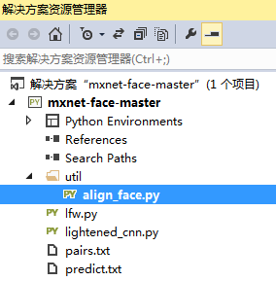

在你想要运行的python源码文件上右键，set as startup file

右键，start without debugging，即可运行。

7. 如果程序运行提示要输入参数，则根据提示输入参数，

在工程名称上点右键，属性，在属性页里Script Arguments 一栏填入参数，例如align_face.py 这个程序的参数填的是：F:\proj\delivery\FaceBatchAlign\image\0000045 align outerEyesAndNose F:\proj\delivery\FaceBatchAlign\image\c

其中 F:\proj\delivery\FaceBatchAlign\image\0000045 是我电脑上人脸图像存放的目录。

注意，填上述参数要仔细看运行提示。

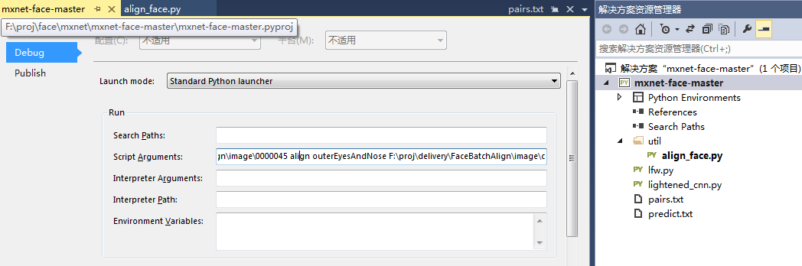

另外，对align_face.py这个程序，会有下述提示：

因为它需要用到dlib里训练好的model，参考model\get-models.sh，用记事本打开，会看到里面有个网址，[http://dlib.net/files/shape_predictor_68_face_landmarks.dat.bz2，把这个文件下载下来，放到model\dlib\](http://dlib.net/files/shape_predictor_68_face_landmarks.dat.bz2，把这个文件下载下来，放到model\\dlib\\)下解压即可。

8. 在第6步运行时. 可能会提示各种库找不到，

对常见库，可以在vs里直接安装。vs菜单，工具，python tools，python environment，选择pip，然后在search PyPI and installed packages 一栏里输入要安装的库，然后点击安装，即可。

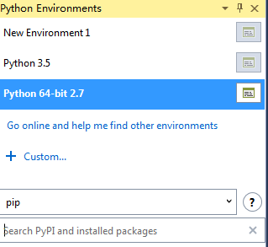

如果提示缺少cv2，则需要下载opencv，把build\python\2.7\x64\cv2.pyd 复制到python安装目录的\Lib\site-packages 下。